第十五届电器电子产品生产者责任延伸制度与回收处理技术国际会议（2022）
——暨2021中国废弃电器电子产品回收处理行业白皮书发布会
邀 请 函

（第一轮）


2022年，第十五届电器电子产品生产者责任延伸制度与回收处理技术国际会议，以“落实双碳目标，推动绿色消费”为主题，拟定于2022年5月12-13日在山东青岛召开。本届大会将继续由中国家用电器研究院等14家知名科研院校和行业协会共同主办，由多国相关协会/机构协办。大会将邀请国内外资深专家和政府官员做特邀报告和专题讨论；来自生产、流通、回收、处理等领域的企业代表、行业协会、第三方机构的代表参会交流。大会将持续从国际化的视角，追踪分析国内外政策、标准和技术最新动态，从电器电子产品全生产周期产业链出发，探讨电器电子产品EPR目标制、互联网回收与EPR、绿色消费升级、消费者培养、绿色供应链与无废供应链、低碳产品、再生材料与减碳测算方法、智能处理技术等热点话题，旨在推动中国电器电子产品生产者责任延伸制度的构建，促进行业绿色转型升级和绿色低碳循环发展，促进电器电子产品的生产、销售、回收、再制造、处理企业、以及科研院所的国内外交流与合作。
诚邀各界新老同仁莅临，现将有关事项通知如下。
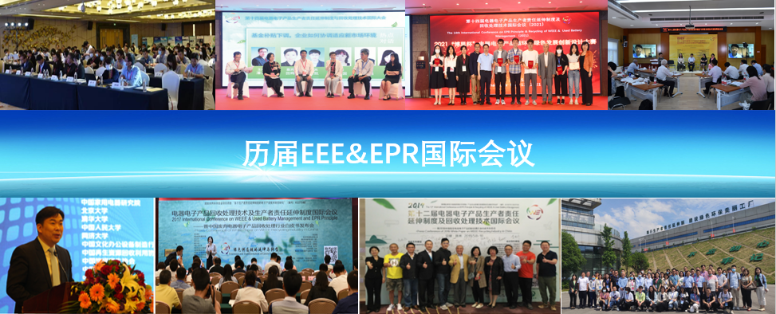

会议主题：落实双碳目标，推动生产者责任延伸制度

会议时间：2022年5月12-13日（5月11日报到）
会议地点：中国 山东省 青岛市

会议关键词：生产者责任延伸、绿色供应链、无废供应链、回收处理体系、绿色消费、绿色金融、企业转型升级、绿色包装、再生塑料、资源化利用技术

会议主办单位：中国家用电器研究院
中国文化办公设备制造行业协会
中国再生资源回收利用协会
中国物资再生协会
中国旧货业协会
中国电子质量管理协会
中国质量认证中心
中国环境科学研究院
北京大学
清华大学
中国人民大学
同济大学
北京科技大学
上海第二工业大学
会议协办单位：
台湾电器商业同业公会联合会（TEAA）
台北市电器商业同业公会（TECA）
国际电池循环基金会（BFI）
欧洲电子电气行业机构（EUROPELECTRO）
韩国电子产业再生联盟（KERC）
日本电子信息技术产业协会（JEITA）
日本办公机械及信息系统产业协会（JBMIA）
会议承办单位：
生产者责任延伸产业技术创新联盟
中国绿色供应链联盟电器电子产品专委会
国家环境保护废弃电器电子产品回收信息化与处置工程技术中心
山东省再生资源协会

大会主要内容：
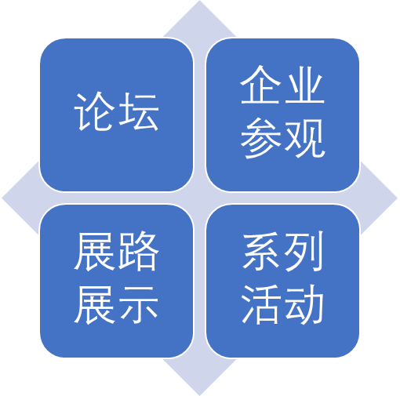
论坛议题：
2022年5月12日 主论坛
- 上午
专题 | 拟定议题
领导致辞 | - 主办单位、协办单位、支持单位致辞；  - 主管部门领导和地方领导支持。
政策、法规与标准 | - 最新政策解读，包括EPR目标、增值税优惠、产业绿色发展、EPR试点、双碳技术路线图等。  - 欧盟、美国、日韩、中国台湾等国家和地区最新EPR制度进展情况。  - 新标准介绍。
白皮书与EPR伙伴计划 | - 2021WEEE行业白皮书发布  - 国际伙伴计划  - 第三批EPR伙伴计划名单发布  - EPR履责信息公开Top10企业颁奖
- 下午
EPR与减碳论坛 | - 工业互联网下的家电企业生产者责任延伸履责实践  - 家电生产企业落实EPR回收目标责任的探索  - 生产者责任延伸制下废旧产品回收网络与再利用体系构建  - 基于EPR构建产品全生命周期信息平台  - EPR履责评价标准
EPR与减碳论坛 | - 双碳战略下电器电子行业碳排放管理与实践  - 双碳目标下电器电子行业绿色设计的研究与实践  - 电器电子产品生产企业的绿色低碳循环策略  - 电器电子产品碳足迹、碳核查、碳标签的核算与管理（低碳产品认定/认证）  - 废弃电器电子回收处理企业碳减排的标准的研究与进展
热点对话 | - 双碳战略如何推动EPR的相关方履责
颁奖 | - “博思杯”学生论文颁奖
2022年5月13日 上午 分论坛
- 分论坛1：
绿色低碳产品与绿色消费 | - 销售企业以旧换新2.0版助力EPR目标制行动方案  - 绿色消费和绿色供应链协同增效  - 绿色产品与质量分级  - 消费者培养与绿色消费  - 绿色包装评价与标准
绿色供应链与无废供应链 | - 绿色供应链示范企业实践案例  - 无废城市与无废供应链推进  - 数字技术赋能绿色供应链  - EPR履责与信息公开
热点对话 | - 如何通过绿色消费拉动绿色制造
- 分论坛2：
WEEE回收与二手产品 | - 废旧电器电子产品回收价格指数  - 山东废弃电器电子产品回收处理体系建设的经验与挑战  - 互联网+回收促进EPR履责案例  - 二手家电市场规范发展研究  - EPR伙伴计划优秀案例
智能化处理与资源化利用技术 | - 智能化废弃电器电子产品处理工厂的构建  - 推动再生塑料使用公共技术服务平台  - PCR塑料使用的管理规范与信息追溯体系  - PCB处理规范  - 制冷剂回收与温室气体减排
热点对话 | - 处理企业转型升级的方向

企业参观：2022年5月13日下午，会务组将组织前往行业优秀企业进行技术参观。
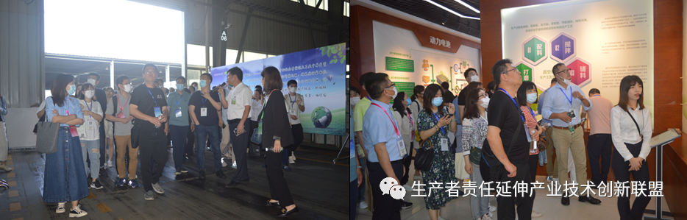

展览展示：
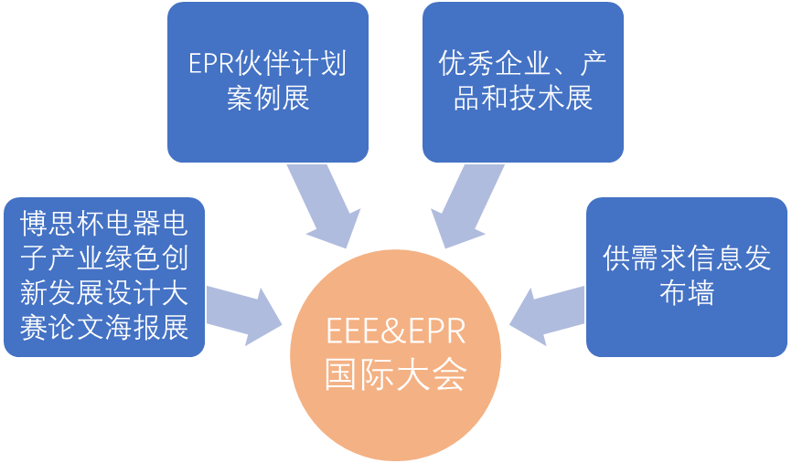
系列活动：
- 第三批EPR伙伴计划申报活动
本次会议面向全国征集第三批EPR伙伴计划，征集企业类型包括废弃电器电子产品回收企业、处理企业以及再生塑料企业。EPR伙伴计划由企业自愿申报，E大会秘书处将组织专家对企业申报材料进行审查和评选，最终将在本届大会上发布第三批EPR伙伴计划名单。对于纳入伙伴计划的企业，将会搭建电器电子产品生产企业与伙伴企业对接的平台。申报截止时间：2022年4月15日。具体内容详见申报活动海报。

- 2022“博思杯”电器电子产业绿色创新发展设计大赛
本届会议面向全国各高校的广大学生朋友征集论文海报。通过大会专家委员会初审的优秀论文海报作者可以有机会获得免费参会名额，并将在2022国际会议以论文海报形式展示。通过初审的论文海报将由所有的参会代表和专家委员会成员投票评选出2022“博思杯”电器电子产品循环与绿色发展创新设计大赛一、二、三等奖，各奖项将设对应惊喜奖金。论文海报以A0竖版形式征集，投稿截止时间：2022年4月15日，邮件主题请以“博思杯海报-学校/机构-院系-姓名”标注，并在邮件中留下具体的联系方式。具体内容详见大赛活动海报。

- EPR伙伴计划案例征集
本届会议将面向第一批和第二批EPR伙伴征集废弃产品回收和处理等方面的创新成果的案例。企业案例以A0竖版海报形式征集，经大会秘书处初审，通过初审的企业案例将在会场免费展示。企业绿色案例征集截止时间：2022年4月15日。邮件主题请以“EPR伙伴计划案例-企业名称”标注，并在邮件中留下具体的联系方式。具体内容详见案例征集海报。

- 《家电科技》期刊绿色专栏论文征集
本届会议将与《家电科技》期刊密切合作，在2022年《家电科技》第三期特别推出“电器电子产品绿色发展专题”。现面向各高校、科研院所、家电企业进行论文征集，专题论文需围绕生产者责任延伸制度、绿色供应链、回收模式、再使用、再制造、资源化利用等方面进行选题和组稿。《家电科技》专家委员会对征集到的专题稿件进行审稿，通过审查的稿件将免费收录于《家电科技》电器电子产品绿色专栏。此次征稿截止日期：2022年4月30日。具体内容详见论文征集海报。

会议专家委员会成员（排名不分先后）
刘 挺 中国家用电器研究院 院长
刘福中 中国家用电器协会 高级顾问
田 晖 中国家用电器研究院 电器循环与绿色发展中心 副所长
蔡 毅 中国家用电器研究院 电器循环与绿色发展中心 主任
乔 琦 中国环境科学研究院 副总工程师、研究员
郭玉文 中国环境科学研究院 研究员
冷欣新 中国文化办公设备制造行业协会 副秘书长 教授级高工
崔 燕 中国物资再生协会 副秘书长
潘永刚 中国再生资源回收利用协会 副会长
秦立东 中国电子质量管理协会 标准化工作部副主任
于治璞 中国机电产品进出口商会高级商务专员
果 荔 中国电子技术标准化研究院 高工
常大磊 中国旧货业协会 专职副会长 秘书长
于 洁 中国质量认证中心 处长、副研究员
顾江源 中环联合认证中心 副总经理 高级工程师
单明威 中环联合认证中心 项目经理 高级工程师

张 芳 有色金属技术经济研究院 研究员
马鸿昌 国际回收局 顾问
阿哲 雷周度里 国际电池循环基金会 主任
王 旭 欧洲电子电气行业机构 总经理
崔 兵 美国信息产业机构 政策事务经理
廖全平 台北市电器商业同业公会 会长
王李荣 中华演艺设备行业技术协会 理事长

段广洪 清华大学机械工程系制造工程研究所教授、博士生导师
徐盛明 清华大学教授/江西理工大学副校长
曾现来 清华大学环境学院 教授
靳 敏 中国人民大学环境学院 教授、博士生导师
童 昕 北京大学城市与环境学院城市与区域规划系 博士 副教授
杜欢政 同济大学循环经济研究所教授、中国废塑料协会 会长
向 东 北京科技大学机械工程学院 副研究员、博士生导师
刘志峰 合肥工业大学副校长 教授、博士生导师
宋守许 合肥工业大学机械工程学院 教授
王景伟 上海第二工业大学 教授
郝 皓 上海第二工业大学 教授
张深根 北京科技大学新材料技术研究院 教授
钟永光 青岛大学商学院 教授、博士生导师
张 冰 北京化工大学机电工程学院 教授
章 竟 北京交通大学 副教授
尹凤福 青岛科技大学 教授

任贤全 海尔智家股份有限公司 副总裁
潘晓勇 四川长虹电器股份有限公司 副总经理
李 军 博西家用电器投资（中国）有限公司 高级总监
陈 龙 珠海格力绿色再生资源公司 总经理
鲁习金 格林美股份有限公司副总经理兼武汉园区 总经理；
秦玉飞 江西格林美资源循环有限公司 总经理
杨义晨 上海新金桥环保有限公司 总经理
王海涛 天津澳宏环保材料有限公司 总经理
李道斌 中再资源环境股份有限公司 总经理助理兼废家电事业部经理
唐百通 深圳市爱博绿环保科技有限公司 董事长
刘 微 联想（北京）有限公司 产品合规&环境事务部 总监

会议注册：

代表类型 | 2022年4月30日之前 | 2022年4月30日之后及现场
普通代表 | 2000RMB | 2200RMB
学生（硕士研究生及以下学历） | 1000RMB | 1200RMB

注册费含会议午餐和欢迎晚宴、会刊资料、行业白皮书等，交通及住宿费用自理。会议注册登记表见附件2。

报名链接：https://www.wjx.cn/vj/eHL1PAy.aspx
报名二维码：


汇款方式：

账户名称 | 中国家用电器研究院
账号 | 0200003609089069240
开户银行 | 工商银行北京礼士路支行
附言 | 2022EPR会议+单位+姓名
注：由于主办单位将开具增值税专用发票，请于2021年4月30日前汇款至以上账户，并提供如下信息，以便开具发票：1、单位名称 2、纳税人识别号 3、注册地址及电话 4、开户行名称及账号。若4月30日之后或会议现场现金缴费， 增值税专用发票需暂缓开具并邮寄。

大会秘书处联系方式：
中国家用电器研究院 电器循环与绿色发展中心
地址：北京市西城区月坛北小街6号
电话/传真：010-68069353
会议网站: www.weee-epr.org
微信公众服务号 weee-epr

报名注册：
张 赫 13681594190（同微信号） zhanghe@cheari.com
谢淼雪 13716818306（同微信号）xiemx@cheari.com

论文海报、第三批EPR伙伴计划、企业绿色案例、展览展示：
谢淼雪 13716818306（同微信号）xiemx@cheari.com
蔡 毅 13693321269（同微信号）caiy@cheari.com

家电科技绿色专题投稿：
张 蕊 010-68144926 zhangr@cheari.com
谢淼雪 13716818306（同微信号）xiemx@cheari.com

商业发言/会议赞助
蔡 毅 13693321269（同微信号）caiy@cheari.com
田 晖 13911870387（同微信号）tianh@cheari.com


2022大会秘书处
二0二二年一月二十八日
附件1：供需求信息发布格式
供求信息类别 | （ ） 供 （ ）求
发布单位名称
网站
联系人
联系方式
发布内容 | 建议文字介绍+图片
注：信息发布采用A4尺寸。如有特殊要求，请联系大会组委会。

